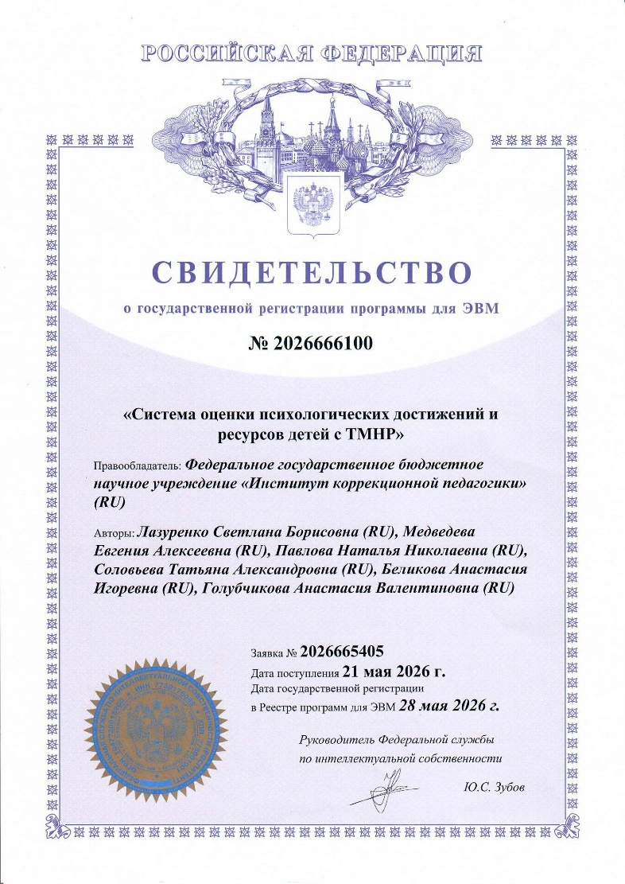
Программа для ЭВМ «Система оценки психологических достижений и ресурсов детей с ТМНР»

Авторы: Лазуренко С.Б., Медведева Е. А., Павлова Н. Н., Соловьева Т. А., Беликова А. И., Голубчикова А. В.

Программа предназначена для организации деятельности специалистов психолого-педагогического профиля при диагностике психического развития, коммуникации и речи детей с тяжелыми множественными нарушениями развития. Программа содержит формы с перечнем диагностических ситуаций и необходимого дидактического наполнения для фиксации результатов диагностики психического развития, диагностики психической активности, диагностики коммуникации и речи. Программа обрабатывает информацию о ребенке и выводит данные об актуальном состоянии психики ребенка и его коммуникативных возможностях; осуществляет подбор необходимых элементов развивающей предметно-пространственной среды; хранит медико-социальные данные каждого ребенка и результаты диагностики; позволяет проводить мониторинг динамики психического развития ребенка за счет математической обработки; формировать электронные документы с возможностью вывода на печать.

